MASARYKOVA UNIVERZITA V BRNĚ
PEDAGOGICKÁ FAKULTA
KATEDRA DIDAKTICKÝCH STUDIÍ

Základy ekologie a environmentální vědy

Smažilová Barbora UČO 401932

Bobři – máme je chránit nebo hubit ?
Bobři kdysi žili po celé Evropě, avšak kvůli jejich dobrému masu a kožešině je lidé začali lovit. Díky tomu skoro vyhynuli již v polovině 19.století. Ani u nás po nich nezbyly žádné stopy. Vyskytovali se pouze na pár místech v Evropě a to v počtu pouhých 1200 zvířat. Nedokážeme říct, jestli je to dobře nebo špatně, ale za 100 let se bobři začali znovu šířit samostatně i za pomoci člověka a stal se z nich chráněný druh. Vraceli se na místa svého dřívějšího výskytu, jako například na jižní Moravu, kam se dostali po řece Dyji již v 80.letech minulého století. Nebyli ovšem pouze tady u nás, přírodovědci pomohli k jejich rozmnožení a zahnízdění i na severní Moravě i v severních Čechách, kde se ovšem zabydleli sami. Dostali se tam proti proudu řeky Labe. Málo z nich putovalo i na Tachovsko. Dále u nás žijí také v povodí řeky Moravy, Odry, Dunaje nebo na Kateřinském potoku v západních Čechách.
Bobři žijí převážně nočním životem, takže když je spatříme ve dne, tak je to velmi vzácné. Nechávají po sobě ohlodané stromy do tvaru přesýpacích hodin, bezpečně poznáte tedy, kde asi sídlí.
Bobři se začínají nekontrolovatelně rozmnožovat. Možná, kdyby byli všichni pohromadě, tak to nebude tak znatelné, ale protože rodičovský pár nestrpí svého potomka na stejném místě déle než 2 roky, mláďata zakládají vlastní kolonie a nebojí se vstoupit ani do měst. Před 20ti lety jsme se zájmem jezdili dívat na ohlodané stromy a pařezy jako na něco neobvyklého, nyní přemýšlíme, jak se jich zbavit.
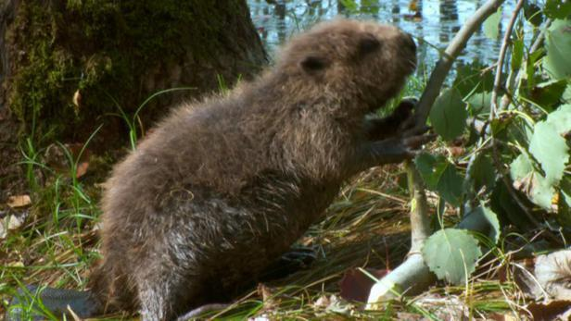

Bobři sídlí na místech, kde mají mírně tekoucí nebo stojatou vodu, kterou potřebují k životu. Voda musí být také dostatečně hluboká. Na tomto místě mají úkryt i potravu. Živí se převážně větvičkami vrby, topolu, jasanu a javoru, nebo listím a protože na ně většinou nedosáhnou, pomohou si jinak- strom nahlodají až spadne. Přizpůsobí se vlastně skoro všemu. I když nemají dost hlubokou vodu postaví hráz, která jim vodu zvedne. V hrázi si potom udělají úkryt, převážná část je nad hladinou, ale vchod mají vždy pod hladinou.
Na souši jsou velice neradi, z úkrytu vylézají pouze kvůli potravě. I když se jim náhodou něco nelíbí, svá místa neopouštějí, ale přizpůsobí se jim. Budují také sítě kanálů, aby se dostali pro vzdálenější potravu. Větve z pokácených stromů, co si natahají pod hladinu, jim slouží také jako zásoby na zimu.
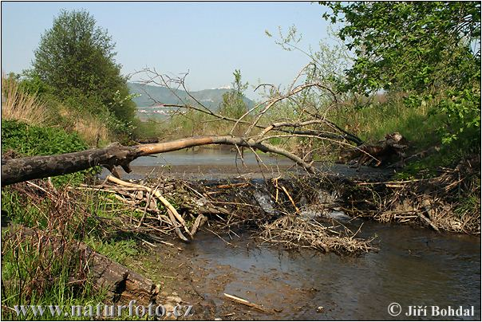
- Bobry vytvořená hráz

I když jsou bobři chráněný druh, spekuluje se o tom, zda nedělají více škody než užitku. Škodu za ně sice uhradí stát, ale nemění to nic na tom, že jsou zodpovědní za nemalý počet nehod, způsobených například spadlým stromem na silnici nebo na železničních kolejích. Neškodí nám však pouze jejich ohlodané stromy. Narušují hráze rybníků, protipovodňové hráze, lesnímu porostu škodí také zaplavením, ohrožují zdroje pitné vody. Jsou tu ale i případy, kdy jsou nám velice užiteční, například prosvětlují a zmlazují lesy, obnovení druhové bohatosti rostlin i živočichů, zvyšují hladiny spodní vody, celkově zlepšují vodní režim v krajině.
Proto přírodovědci stále spekulují, zda jsou pro nás a naši krajinu bobři přínosem či pohromou. Zoologové hledají řešení, jak skloubit život bobra s člověkem. Navrhují 3 varianty, ale zatím se nerozhodli ani pro jednu. Jediné co vědí je, že bobři zůstanou i nadále chráněným druhem a my je proto nikdy nebudeme moci nekontrolovatelně hubit.
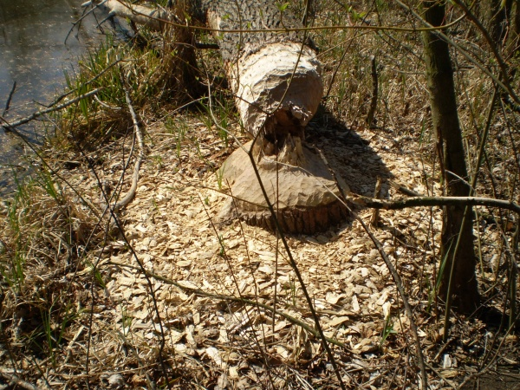
- Bobry ohlodaný strom

Použité zdroje :
- http://abc.blesk.cz
- http://cs.wikipedia.org

